OŠ VOJNIK

POŠ Nova Cerkev

GREGORJEVO 2025
Ob prihodu pomladi, na predvečer gregorjevega, bomo po Hudinji pri Sorževih spuščali »gregorčke« - pisane razsvetljene hišice.
Podoživimo gregorjevo – » ta veseli dan, ko se ptički ženijo« , v duhu ljudskih običajev.
S pesmijo nam bodo pomladno vzdušje pričarali
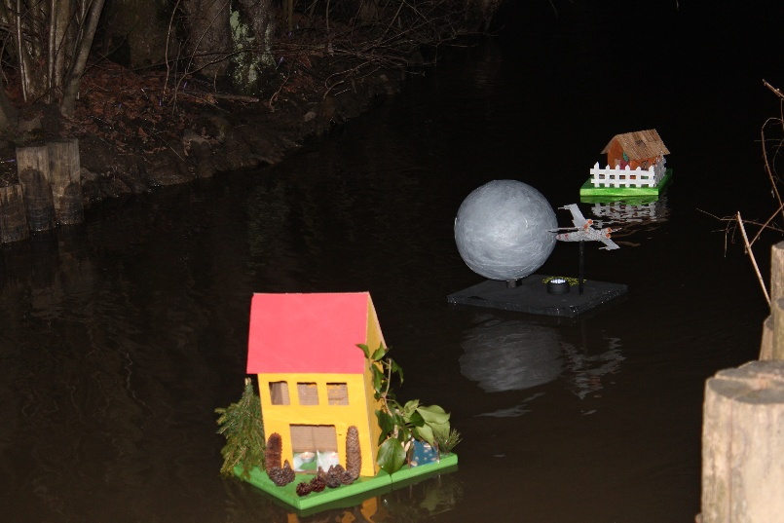
pevci OPZ POŠ Nova Cerkev.

Vabimo Vas, da se nam pridružite v soboto, 11.marca 2025, ob 18. 15 uri pri Sorževih.
V primeru dežja, vas bomo o morebitni odpovedi obvestili.

Vaša udeležba nam bo v veselje!
Otroci vrtca in šole Nova Cerkev v sodelovanju s Sorževo domačijo, TD Nova Cerkev in PGD Nova Cerkev

